GIẢI BÀI C4 TRANG 18
SGK VẬT LÝ 7 - QUANG HỌC
Câu hỏi
Một người đứng trước gương phẳng (hình 6.3). Hãy dùng cách vẽ ảnh của một điểm sáng tạo bởi gương phẳng để xác định xem người đó nhìn thấy điểm nào trong hai điểm M và N trên bức tường ở phía sau. Giải thích tại sao lại nhìn thấy hay không nhìn thấy ?
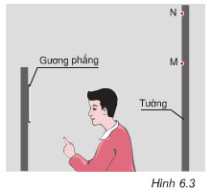
Đáp Án
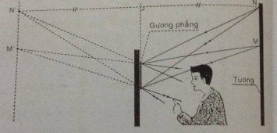
Sau khi vẽ chùm tia tới lần lượt từ N và M đến mép trên và dưới của gương ta vẽ được chùm tia phản xạ của chúng trên gương và nhận thấy rằng:
- Chùm tia tới từ N cho chùm tia phản xạ trên gương không truyền tới mắt nên mắt không nhìn thấy điểm N.
- Tương tự chùm tia tới từ M cho chùm tia phản xạ trên gương truyền tới mắt nên mắt nhìn thấy điểm M.

